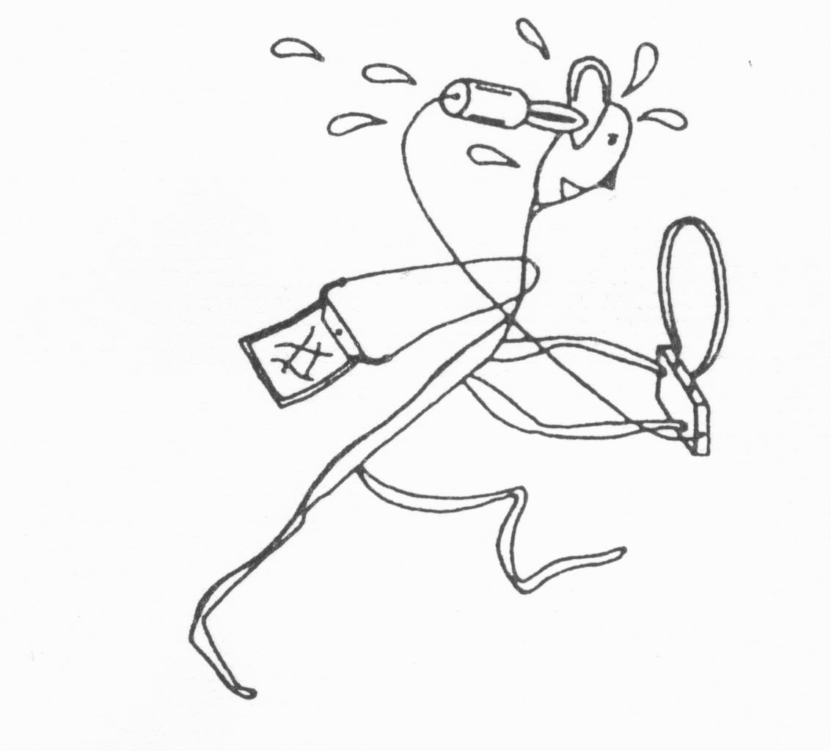
SRJ-Bladet

Årgång 57 Nr 4

2004-07-01

Första halvårets jakter är nu avklarade i och med Gunnars mara, som gick ett par dagar före midsommaraftonen, och om den och vårens jakter kan du läsa nedan. Även den tredje natio-nella jakten för VM-deltagarna finns längre fram.

Redaktören påminner om Håkans SRJ-hemsida, där du kan få rykande färsk information om klubbens aktiviteter, resultaten från våra jakter samt kommande dito. På sikt är det meningen att hela SRJ-Bladet skall kunna hämtas där, men mer om detta kommer så småningom. Adressen är:

http://www1.speech.kth.se/prod/srj/index.php

Resultat av vårens jakter:

040421/Enebyberg
80 m 2 m
1) AKF/Bosse 1.11.00 5 st 1) Håkan M 0.55.05 5 st
2) BGU/PA 0.45.00 3 ” 2) Gunnar S 0.59.30
3) BF/Calle 1.55.00
3) YQF/Pekka 1.55.00

De nya rävarna användes för första gången som både 80m- och 2m-sändare samtidigt, och jägarna fick helt enkelt välja sax. En utmärkt möjlighet som dock kräver att man skruvar upp rävlådan och sluter en bygel, eftersom man med omkopplare på utsidan normalt bara kan välja ett band i taget. Det var också premiär för AKF/Bosse-konstruerade 2m-antennerna. Allt-sammans fungerade finemang.

Rävjaktslegenden Calle Walde dök upp med nybörjare Pekka och de promenerade tillsammans runt till 3 rävar (varav nån i mörker?).

Vädret som varit mulet med en del regn under dagen klarnade upp mot kvällen. Banläggare KON/Olle och banlängd ca 4 km.

040428/Grönsta
1) Håkan M 0.39.05 5 st 4) Monika N 1.18.00
2) Gunnar S 1.04.50 5) KON/Olle 1.00.00 2 st
3) Clas T 1.04.55

Femrävarsjakt i klassisk Lidingöloppsterräng. Banläggare AKF/Bosse avrådde innan start för löpning på soptippen, så man kunde misstänka att det skulle sitta en räv bakom densamma. Han avrådde även från att korsa golfbanor, men detta råd togs inte på fullt allvar av alla jägare...

Olle hade lämnat saxarna hemma för att ge sina medtävlare lite handikapp. Han sprang i stället med från banläggaren lånad sax som det tog ett tag att skrämma liv i, varför hans start blev försenad och samma medtävlare fick kanske lite mer handikapp än avsett ;-)

Räv nummer tre hördes jämförelsevis svagt, och visade sig sedan vara svårpejlad i närstrid. Banlängd 3.3 km, men ingen tog denna kortaste väg. Använda banval löpte istället kring 4 km. Vädret var klart och fint om än lite kallt; de varma kvällarna låter vänta på sig.

040505/Bögs gård
1) KON/Olle 0.40.41 5 st 7) Håkan M 1.31.00
2) Gunnar S 0.59.52 7) Henrik J 1.31.00
3) AKF/Bosse 1.15.15 9) Monika N 1.37.00
4) Clas T 1.18.28 10) CTG/Per-Anders 1.41.30 3 st
5) BGU/PA 1.21.05 11) YQF/Pekka 1.46.00 2 ”
6) EJY/Anders 1.22.39

2m-jakt med OY/Lasse som banläggare. Ett par rävar var knepigt placerade, en nedanför en liten brant vid strandkanten, vilket resulterade i reflexer från motstående höjder om man kom ”bakifrån” (vilket AKF och red. gjorde varför vi sprang fram och tillbaka flera gånger över en spång), och en annan i en bäckravin, varvid de svaga signalerna studsade fram och tillbaka och så sprang också några av oss.

Härligt sommarväder med temperaturen kring 20C. Nybörjaren Henrik sprang tillsammans med Håkan och CTG/Per-Anders testade sin modifierade IC2E tillsammans med en beam som han senare skall använda för pejling i fjällen.

040512/Tumba
1) Håkan M 1.03.30 5 st 4) Gunnar S 1.25.40
2) Clas T 1.22.40 5) BGU/PA 1.37.23
3) KON/Olle 1.15.40 4 ” 6) EJY/Anders 1.47.23 3 st

I ett soligt men något kallt väder arrangerade Jitka sin första jakt hos oss vid Harbrostugan och detta med lite internationellt stuk. Vi startade nämligen i grupper om två och två i varsin startkorridor en bit upp i ett motionsspår och hade gemensamt mål vid P-platsen.

Tyvärr hade inte rävarna laddats ordentligt innan hon fick dem, varför räv 3 i öster tystnade efter fem sex pass till förfång för dem som startat söderut, och ett antal pass senare även räv 5 i söder till nackdel för dem som startat österut. Detta var synd, ty det var en bra bana hon hade lagt med en banlängd på drygt 5 km.

040519/KTH
1) KON/Olle 1.18.40 5 st 5) BGU/PA 1.40.00 3 st
2) Jitka 1.18.41 6) Gunilla S 1.47.00 2 st
3) Gunnar S 1.23.50 6) Anders 1.47.00
4) AKF/Bosse 1.49.45

Håkans 2m-jakt i kallt och regnigt väder med samling (och mål) vid KTH-hallen men start ca 1 km längre norrut. Två nybörjare hade Håkan med sig och de fick då verkligen en tuff start på sin rävjaktskarriär med regn och 2m-reflexer åt alla möjliga håll!

Olle och Jitka hade en sekundstrid när de i lagom tempo kom in mot mål från var sitt håll och plötsligt upptäckte varandra; då blev det ”spring i bena”!

Nu har antennspröten målats gröna (det var gula metallmåttband från början) så de är nästan omöjliga att se bland blad och grenar.

040426/Granskog
1) Håkan M 0.48.03 5 st 6) AKF/Bosse 1.27.10
2) Gunnar S 1.06.55 7) SVM/Hans 1.29.39
3) Clas T 1.13.23 8) Monika 1.31.18
4) KON/Olle 1.17.20 9) CTG/Per-Anders 2.09.00
5) BGU/PA 1.19.40 10) EJY/Anders 1.20.00 3 st

Nästan rekorddeltagande på denna OY-jakt med rävar på båda sidor om Säbysjön, men man behövde inte springa den långa sträckan runt. Kortaste banlängd ca 4,5 km, den längsta ca 5,5 km.

En borttappad bilnyckel vid ett speciellt träd vid startplatsen tvingade Anders till en sen start och, som lök på laxen, gick hörlurskontakten sönder. Han fick peta med lösa trådändar in i ut-taget för att kunna höra något överhuvudtaget.

Rävarnas o-skärmar var antingen placerade i en grop eller under en tät gren, så det gällde att komma nära för att se något.

Lågt stående kvällssol bländade rejält när man skulle springa över mossar och kärr, temperaturen var hygglig men nu börjar myggen göra sig påminda. Dessutom svalde vi massor i småflugor när vi tog oss över de fuktiga områdena.

Så här skrev CTG/Per Anders om jakten: ”Jag tog rävarna 1, 3, 2 utan teknikförluster. Räv 5 gick jag medvetet förbi där jag trodde den var. Sprang sedan i närkampen från söder mot norr och fastnade i träsket. Vid nästa sändningspass sprang jag vidare norrut till vattenfyllda diket och trädstammen över det, alltså mycket nära räven. Gick runt diket t.v. men kom då i motbäringen utan att märka det och missade det passet. Tog den sedan på nästa. Förlorade alltså två pass där. Sedan var jag tvungen att ge järnet mot räv 4 (sista i ordningen). Där hade jag dåliga bäringar sedan tidigare (visade det sig i efterhand). Så man kan säga jag missade ett pass där. Alltså, totalt 15 min teknikförlust. Efter sista räven var jag så mör i benen att jag inte orkade jogga tillbaks, gick istället. På tillbakavägen såg jag värsta fantomengrottan insprängd i berget mitt i skogen. Troligen fornlämning efter tidigare militära aktiviteter. Lasse stod och väntade på mig vid startplatsen (c:a 22:10). Han såg något orolig ut.”

040605/Hellas
Den 5.e juni arrangerades den tredje nationella jakten (N3) vid Hellasgården för att slutgiltigt vaska fram vilka som skall få åka till rävjakts-VM i Brno, Tjeckien i höst.

Det började med en 2m-jakt på förmiddagen och den jakten var dessutom SM i 2m, varför alla deltagare skulle ta alla fem rävarna. Starten skedde dock i grupper om en ur varje klass var femte minut och i en gemensam startkorridor. VM-reglernas minst 750 m från start ut till närmaste räv gällde, liksom minst 400 m mellan rävarna.

En av rävarna hade lagts i en sluttning ned mot Ulvsjön östra del, rakt söder om Hellasgården, med en brant bakom och en annan brant på andra sidan sjön. Detta resulterade uppenbarligen i ett flertal reflexer, som verkligen strulade till det för en del jägare. En sprang fram och till-baka vid sjöns västra sida, där det var starka signaler (men ingen räv). En annan sprang fram och tillbaka runt sjöns östra sida utan att hitta räven och han stannade till slut i en sluttning för att invänta nästa pass. När räven startade höll hörlurarna på att hoppa av huvudet av signal-styrkan – han stod 1 m från räven! Även ett par andra rävars placeringar gav problem, en räv på toppen av en höjd och en annan i en öppen sluttning. Svårigheterna på denna jakt var nog ändå bara en västanfläkt jämfört med vad som väntar i Tjeckien!

Efter vila och lunch bar det iväg till 80m-starten på andra sidan en bro i riktning mot Bagarmossen/Björkhagen. Starten skedde enligt VM-reglerna men med två olika start-korridorer för de sex olika klasserna. Dessutom skulle damerna och ”gamlingarna” (H60) inte ta räv 1.

Här var det betydligt lättare att bestämma rävplaceringarna på ett tidigt stadium, men tänkte man sig inte för och slutade på räv 5 blev det en ganska lång transportsträcka hem.

Efter jakten vidtog så prisutdelningen i SM 2m och sedan hemfärd. Under prisutdelningen var –RGH/Johan och banläggaren –BGU/PA ute och hämtade in rävar men två blev kvar ute under natten. Tiden räckte helt enkelt inte till innan middagsklockan ringde kl 19. Dessa två rävar hämtades sedan in på söndagsförmiddagen.

Vädret under helgen var mycket bra, växlande molnighet men inget regn, ganska varmt och mycket torrt i terrängen. Kärrens fukt lyste helt med sin frånvaro.

Medhjälpare under jakten var Yeliz (arbetskamrat till PA) och –RGH/Johan och till båda framföres ett stort tack, liksom till jägarna, utan vars springande fram och tillbaka i naturen med borttappade pass det aldrig blivit någon tävling.

Resultaten med kartor finns på Håkans hemsida – adressen till den finns på första sidan!

040609/Altorp
1) Håkan M 0.48.10 5 st 6) BGU/PA 1.28.00
2) AKF/Bosse 1.05.45 7) Monika N 1.37.16
3) Gunnar S 1.08.42 8) OY/Lasse 1.06.00 3 rävar
4) KON/Olle 1.13.45 9) Henrik L 1.05.00 1 ”
5) EJY/Anders 1.17.09

Nya arrangörer för denna jakt var Clas T och Sten S. Banlängd ca 5 km med ett par knepigt placerade rävar. Den ena låg i en sänka på en sluttning med klämma och o-skärm nere på marken, den andra låg vid foten av en brantfot, vilket gjorde sidobestämningen uppe på kullen omöjlig. Det fanns helt enkelt inget minimum där. Här sprang jag kullen upp och ner i olika riktningar och runt en hästhage till en liten skogsplätt innan jag lyckades få en ordentlig sido-bestämning.

Rakt genom området gick Roslagsbanan och den skulle vi passera två gånger, och det under-lättade inte att höga stängsel och murar hindrade oss utmed stora sträckor. Men vi hade i alla fall tur med vädret, även om en och annan mygga gjorde sitt bästa att öka på matförrådet.

Efter jakten hjälpte några rävjägare till att hämta in rävarna, eftersom OY/Lasse skall använda dem i Morokulien i den kommande helgen. Av kartan att döma blir det svettigt där!

040616/Edsberg
1) Håkan M 0.46.50 5 st 6) Clas T 1.25.57
2) Gunnar S 0.55.30 7) OY/Lasse 1.41.21
3) KON/Olle 1.00.40 8) XAY/Börje 1.41.51
4) AKF/Bosse 1.12.10 9) EJY/Anders 1.41.52
5) Monika N 1.19.15

En ganska kort 2m-jakt på ca 2,5 km. Några av rävarna hade avsiktligt placerats så att signal-erna skulle reflekteras i motstående sluttningar eller branter men det blev inte så svårt i alla fall. Rävarna hade dock gömts väl med den lilla o-skärmen placerad strax ovanför marken för att inte synas förrän man kommit mycket nära.

En av rävarna hade placerats ca 50 m från en väl synlig ”vanlig” o-skärm och när några jägare såg den på långt håll gav de ”järnet” och tappade därför bort räven. Väl framme blev de varse fadäsen och det blev därför att vänta tills nästa pass!

Vid rävutläggningen mulnade det på och åskan mullrade i närheten men det klarnade upp och värmen steg under jakten. Myggen fick fart på banläggaren när rävarna skulle tas in.

040623/Balingsta
1) OXW/Michael 1.59.00 7 st 5) KON/Olle 1.52.30 6 st
2) Håkan M 2.08.40 6) Clas T 2.26.00 5 ”
3) BGU/PA 2.21.10 7) Monika N 2.44.35
4) SVM 2.58.10 8) Jonas K (ESA) 1.52.09 2 ”

Gunnars mara i den kraftigt kuperade terrängen vid Balingsta SO Huddinge C. Gunnar hade fixat parkering vid en hästgård och därifrån gick det två stora vägar, en åt NO och en åt NV. De flesta startade åt NO och fick därigenom en längre bana än de som gick åt NV. Kortaste bana drygt 5 km fågelvägen om man också tar med att man måste springa runt den mellan-liggande Mörtsjön.

Som vanligt hade Gunnar lagt de flesta rävarna i branter, dock inte alltför knepiga att ta sig nedför eller uppför. En av jägarna kommenterade efter jakten: ”Jag tog sikte på den största höjden utmed bäringen, eftersom Gunnar säkert lagt räven där”. Och det stämde i de flesta fall. Inga o-skärmar, däremot låg rävarna helt öppet och lätta att se när man väl kommit när-mare än 5 m.

Tyvärr slutade först 3-ans räv efter en dryg timme och sedan räv 5 efter ytterligare en halv-timme pga batterisvikt. Gunnar hade startat rävarna ca 9 timmar före start och det klarade inte dessa batterier. De skall nu bytas ut mot nya.

Finfint väder med sol, myggor och värme. Dagen före och dagen efter regnade det.

Med detta ser vi fram mot en varm och skön sommar med tid för uppladdning först till NM-et i Danmark den sista helgen i juli, SM-et den sista helgen i augusti och sedan VM-et i Tjeckien i september. Men mellan dessa jakter kommer naturligtvis en massa klubbjakter enligt nedan.

KOMMANDE JAKTER:

Lördag/söndag
31.7-1.8: NM i Danmark. Kontakta red om du inte fått någon inbjudan

Onsdag 4.8: Samling kl 19.00 vid Rösjöbadet/Täbysidan för den första jakten efter
sommaren.
Arr. KON/Olle

Onsdag 11.8: Samling kl 19.00 vid Sandviks Motionsgård i Viksjö.
Arr. BGU/PA

Onsdag 18.8: Samling kl 19.00 för en 2m-jakt vid plats som meddelats på tidigare jakter
samt på hemsidan.
Arr. Clas T

Tisdag 24.8: Samling kl 19.00 vid Stockby Motionsgård för den sista möjligheten att
testa pannlampan för SM under den följande helgen.
Arr. AKF/Bosse

Lördag/söndag
28-29.8: Årets SM arrangeras här i Stockholmstrakten. Inbjudan skickas ut i slutet
av juli/början av augusti.
Detta blir den sista 80m-träningsjakten före VM i Brno!
Arr. BGU/PA m. fl.

Onsdag 1.9: Samling kl 19.00 för den sista 2m-träningsjakten före VM i Brno en vecka
senare! Samlingsplats vid Vägverkets P-plats i Löttingelund i Täby.
Arr. KON/Olle

Tisdag-söndag
7-12.9: VM i Brno

Onsdag 15.9: Samling kl 19.00 vid plats som meddelats på tidigare jakter liksom på
hemsidan.
Arr. AKF/Bosse

Onsdag 22.9: Samling kl 19.00 vid plats som meddelats på tidigare jakter liksom på
hemsidan.
Arr. BGU/PA

Onsdag 29.9: Samling kl 19.00 för säsongens sista kvällsjakt vid plats som meddelats på
tidigare jakter liksom på hemsidan.
Arr. Håkan M

Med dessa jakter är första halvan av höstsäsongen över. Red önskar alla SRJ-are en trevlig, varm och avkopplande sommar och vi ses igen antingen vid NM-et i juli/augusti eller på Olles första jakt vid Rösjön.

Red. PA Nordwaeger/SM0BGU, Kyrkoherdevägen 17, 168 59 BROMMA
Tel: 08-26 02 27 (B); 08-50 55 78 54 (A); 0703-024 533 (mobil)

Fax: 08-30 50 41
e-post: panord@algonet.se

